泸州市中医医院环境文化氛围建设设计规划市场调研

一、医院简介：
泸州市中医医院建于1959年，是国家三级甲等中医医院。设置临床、医技科室53个，其中骨伤科、心脑血管病科、肺病科、针灸推拿康复科、糖尿病科等17个科室是国家级、省级和市级重点专科（含在建和培育单位），建有侯平玺全国名老中医药专家传承工作室，四川省名中医吴智惠工作室，四川省名中医李玉梅工作室。医院拥有大山坪院区、城南院区，大山坪院区：位于江阳区江阳南路11号，占地面积18亩，建筑面积3.12万平方米，编制床位520张，开放床位669张。 城南院区：位于纳溪区杏林路80号，占地135.32亩，建设面积17.5万平方米，编制床位1000张，开放床位567张。 实行“一院两区·协同高质量发展”。
医院核心价值观：
医院宗旨：仁心仁术·精诚为医
医院精神：团结奋进·守正创新
发展战略：一个方向 ，一条道路 ，六位一体，
一个强化 ，一个凸显 ， 区域一流。
发展目标：院扬特色·科强优势·人展专长·病施专药
发展愿景：百姓信赖的医院员工幸福的家园
运营理念：创新，协调，优质，高效
服务理念：患者至上·健康至上·服务至上
医院院训：仁·和·精·诚
宣传口号：汇中西 ，护健康

医院院徽及组合：

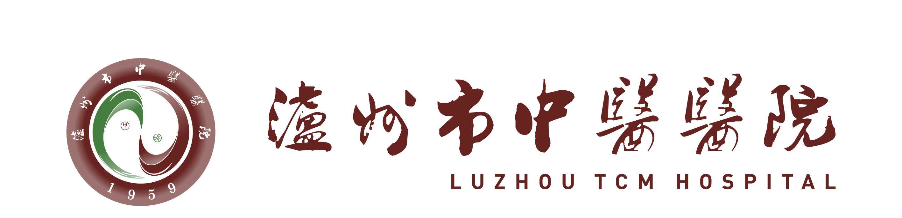
医院IP形象：
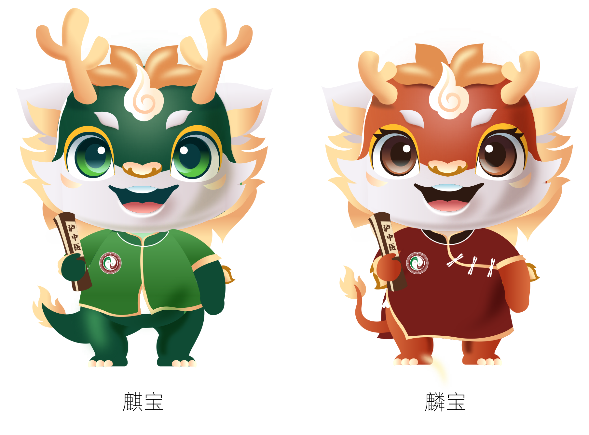

- 调研内容：
请参与调研的公司围绕以下方面提供详实资料：
（一）企业综合实力
公司基本情况：营业执照、组织机构代码证、税务登记证（或三证合一营业执照）、联系人身份证复印件、联系电话（非法人代表需提供授权书等身份证明材料）。
行业资质：请列举环境艺术设计、文化展陈、视觉识别系统等相关资质与行业国内外权威认证资质（如ISO质量管理体系、展陈设计资质等），并附证书复印件及认可范围。
企业规模：注册资本、员工总数。
（二）项目设计需求与设计成果要求
项目设计需求：
1.主要目标人群：患者、职工、家属和访客。满足患者安全、舒适、便捷，减轻焦虑，被关怀，看到希望的生理和心理需求；对职工认同医院文化，凝聚团结协作精神，让职工感到舒适、减压，有归属感。面向家属和访客，传递医院文化、管理理念，树立品牌形象，提升大众信任度。
2.整体设计风格定位：符合医院视觉识别系统，融入中医药文化元素，体系医院核心文化体系，展现医院IP形象，与医院建筑、内部装饰、导示牌和环境风格和谐统一，要与区域功能相适应。合理确定点位：总体原则，人流量大的点位重点打造，人流量小的点位次之或不必要打造。包括但不限于以下点位：
户外：1.PPP项目和中医药特色项目之间主干道；门急诊楼与康复楼之间次干道；康复楼外侧临疾控中心方向干道。2.太极广场；3.制剂楼门口；4.急诊楼前堡坎墙；5.健康管理中心对面含走廊在内的庭院；6.住院和门诊楼之间含空白墙在内的区域；7.门诊住院行政三栋主体建筑之间的连廊；
室内：8.门诊大厅（含规划医院基本情况展示区域用于来访展示）；9.门诊楼扶手电梯前文化墙（1F～4F）；10.门诊楼内各候诊、导诊区域；11.门诊楼三层楼外3个露天小型庭院。12.住院楼1F大厅；13.住院楼每层病区外部公共大厅、病区内各空白墙；14.行政综合楼公共区域。15.设计公司根据专业判断建议的其他合适点位。设计规划按照整体规划，根据医院实际情况分期实施。
设计成果：所有成果的源文件设计稿（CDR、CAD等）；各点位多角度高清实景效果图（最少3张）；点位布置图、成品制作三视图（平面图、立面图、剖面图）；对所用成品的材料、色调、字体等的详细描述；造价预算表。所有成果均须提供电子版和纸质版、纸质版一式两份。
（三）项目服务保障与设计能力
1.项目服务保障：拟投入该项目的人员配置与资质、项目总体进度安排、各阶段工作内容、负责人及沟通机制，确保项目按期推进。
2.设计能力：提供3个同类项目的设计合同。（复印件即可，文化环境设计方向）
3.保障服务：是否提供项目交付后的后续设计变更以及相关的售后服务（售后服务条款由调研公司列举）。
（四）合作方案与项目安全
价格体系：详细的项目报价单，分项列出各项费用并说明计价依据。
项目安全：项目涉及的文案、元素、字体、造型等内容均须原创或可使用的商业版权，符合相关的法律法规以及行业数据安全要求的承诺。
- 其他事项
医院相关情况可通过医院官方网站（www.lzszyyy.com）、微信公众号等平台获取，调研结束后院方根据实际需求安排集中调研展示汇报。如需现场调研，请联系宣传统战部赵老师，联系电话13982733567。本次调研仅为采购前期的市场信息收集，不构成任何采购承诺或意向。

